**中三班每日动态**

**2月26日 星期一 晴**

**每一个小日子**

**来园情况篇**

1.幼儿来园人数：应到31人，实到25人，6人在家休息。

2.来园情况：**王紫妍**自己拧开牛奶盖子，喝多少倒多少；**焦云舒、左轶萱**自己绕好杯带送进水杯车。

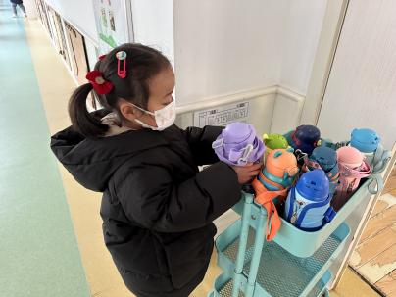 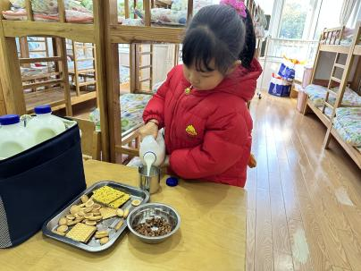 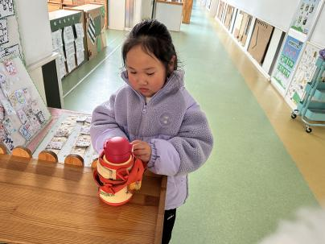

**集体活动篇**

**1.体育：青春快出发**

《青春快出发》是一节律动活动。我们将中班下学期的早操律动融入到了本次的集体活动。本次活动我们将借助“青春快出发”的情境，引导孩子们一起学习头部、手部、身体和双腿的动作，引导幼儿在情景中感受律动活动的乐趣。其中**张一嘉、杨梦露、杨佳伊、高羽安、李兴琪、郭颜睿、王紫妍、李子木、焦云舒、贺健宸、秦苏安、肖尧、朱琪玥、赵希羽、徐亿涵、罗景宸、左轶萱、夏天一、李梓朋、赵毓宁、张嘉辰、宋恬恬、李伊一、郭煜霖、张漪乐**能感受音乐欢快的节奏，并能随音乐做青春快出发的动作。

**户外活动篇**

今天户外活动的区域是竹梯轮胎区，我们借助轮胎、云朵、平衡桥、拱门等材料，锻炼幼儿的平衡、攀爬和跳跃能力。游戏结束后，孩子们坐在花坛边上喝水、休息。**李子木、夏天一、罗景宸、赵希羽、高羽安**等小朋友帮忙一起收拾材料。

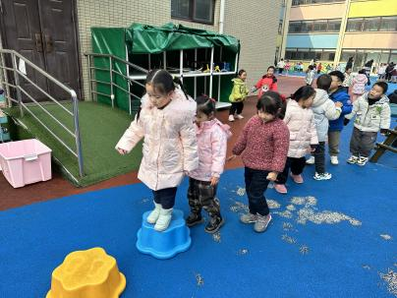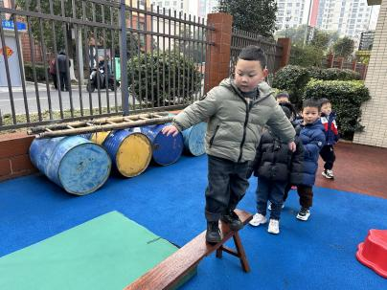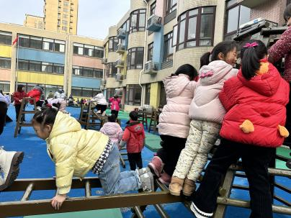 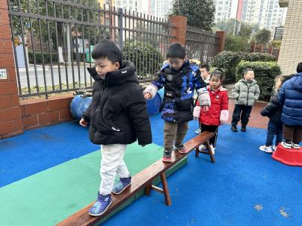 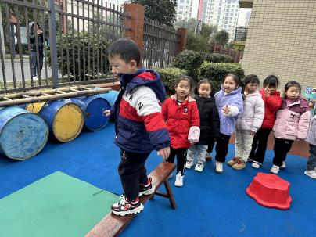 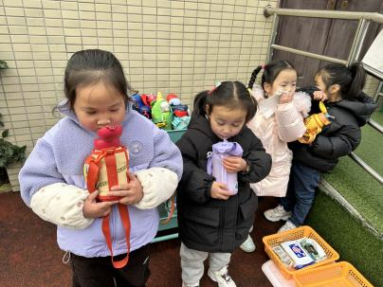

**生活活动篇**

**观察时间：**2024.2.25

**观察对象：**中三班今日来园幼儿

**观察者：**耿佳、刘恬君、丁丹娜

**观察目的：**具有良好的生活习惯与生活能力（指向能力）

**观察内容：**

①坚持午睡

②主动饮用白开水

③游戏后整理好玩具

④按时进餐（点心、午餐）

**观察背景：**

纵观幼儿在园一日生活中的各种小事 ，已经进行了一段时间的“具有良好的生活习惯与生活能力”观察记录。旨在让幼儿保持有规律的生活，养成良好的作息、饮食、卫生习惯。如：早睡早起、每天午睡、按时进餐、吃好午餐等。

**（备注：家园共同合作，才是最高效的方式呀！）**

|  |  |  |  |  |
| --- | --- | --- | --- | --- |
| 儿童 | 坚持午睡 | 水杯喝完 | 整理好玩具 | 用好点心、吃完午餐 |
| **张一嘉** | ★ | ★ | ★ | ★ |
| **贺健宸** | ★ | ★ | ★ | ★ |
| **秦苏安** | ★ | ★ | ★ | ★ |
| **高羽安** | ★ | ★ | ★ | 菜没吃完 |
| **徐佳禾** | 请假 |  |  |  |
| **肖尧** | ★ | ★ | ★ | 菜没吃完 |
| **杨梦露** | ★ | ★ | ★ | ★ |
| **王凝音** | 请假 |  |  |  |
| **李子木** | ★ | ★ | ★ | ★ |
| **焦云舒** | ★ | ★ | ★ | ★ |
| **李兴琪** | ★ | ★ | ★ | ★ |
| **陈艺萱** | 请假 |  |  |  |
| **杨佳伊** | ★ | ★ | ★ | ★ |
| **朱琪玥** | ★ | ★ | ★ | 饭、菜没吃完 |
| **赵希羽** | ★ | ★ | ★ | ★ |
| **陈竞泽** | 请假 |  |  |  |
| **徐亿涵** | ★ | ★ | ★ | ★ |
| **罗景宸** | ★ | ★ | ★ | ★ |
| **左轶萱** | ★ | ★ | ★ | ★ |
| **张漪乐** | ★ | ★ | ★ | 菜没吃完 |
| **王紫妍** | ★ | ★ | ★ | ★ |
| **夏天一** | ★ | ★ | ★ | ★ |
| **邵崔钰** | 请假 |  |  |  |
| **郭煜霖** | ★ | ★ | ★ | ★ |
| **郭颜睿** | ★ | ★ | ★ | ★ |
| **李梓朋** | ★ | ★ | ★ | 饭、菜没吃完 |
| **李伊一** | ★ | ★ | ★ | ★ |
| **赵毓宁** | ★ | ★ | ★ | 饭、菜没吃完 |
| **张嘉辰** | ★ | ★ | ★ | ★ |
| **宋恬恬** | ★ | ★ | ★ | 饭、菜没吃完 |
| **秦修诚** | 请假 |  |  |  |

**温馨提示**

★各位家长，春季安全第一课已上线，大家可以和幼儿自主学习。